проект

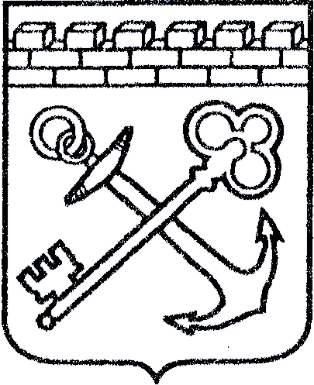
АДМИНИСТРАЦИЯ ЛЕНИНГРАДСКОЙ ОБЛАСТИ
КОМИТЕТ ПО КУЛЬТУРЕ ЛЕНИНГРАДСКОЙ ОБЛАСТИ

ПРИКАЗ

«___»____________2017 г. №_______________

г. Санкт-Петербург

О включении объектов в Перечень выявленных объектов культурного наследия (объектов археологического наследия), расположенных на территории Выборгского района Ленинградской области и утверждении их границ

В соответствии со ст.ст. 3.1, 9.2, 16.1, 45.1 Федерального закона от 25 июня 2002 года № 73-ФЗ «Об объектах культурного наследия (памятниках истории и культуры) народов Российской Федерации» (далее – Закон), на основании информации о выявленных объектах археологического наследия, обнаруженных в ходе проведения археологических полевых работ, приказываю:
- включить в перечень выявленных объектов культурного наследия объекты археологического наследия: «Группа каменных курганов Большой Бор I», «Смолокуренная куча Большой Бор II», «Смолокуренная куча Большой Бор III», «Группа смолокуренных куч Большой Бор IV», «Смолокуренная куча Большой Бор V», «Смолокуренная куча Большой Бор VI», «Смолокуренная куча Большой Бор VII».
2. Утвердить границы территории выявленных объектов археологического наследия, расположенных на территории Выборгского района Ленинградской области, согласно приложениям к настоящему приказу (в соответствии с приказом Министерства культуры Российской Федерации от 01 сентября 2015 года № 2328 данные сведения не подлежат опубликованию).
3. Установить особый режим использования земельных участков, в границах которых располагаются объекты археологического наследия, предусматривающий возможность проведения археологических полевых работ в порядке, установленном настоящим Законом, земляных, строительных, мелиоративных, хозяйственных работ, указанных в статье 30 настоящего Закона работ по использованию лесов и иных работ при условии обеспечения сохранности выявленных объектов археологического наследия, а также обеспечения доступа граждан к указанным объектам.
4. Принять меры по государственной охране выявленных объектов археологического наследия, указанных в п. 1 настоящего приказа, до принятия решения о включении их в единый государственный реестр объектов культурного наследия (памятников истории и культуры) народов Российской Федерации.
5. Направить уведомление собственникам земельных участков, расположенных в границах территории выявленных объектов археологического наследия, органу местного самоуправления муниципального образования, на территории которого обнаружены данные объекты, органу кадастрового учета, в срок и в порядке, установленными действующим законодательством.
6. Ответственным за исполнение пп. 4, 5 настоящего приказа назначить начальника отдела по осуществлению полномочий Ленинградской области в сфере объектов культурного наследия департамента государственной охраны, сохранения и использования объектов культурного наследия комитета по культуре Ленинградской области.
7. Настоящий приказ вступает в силу со дня его официального опубликования.
8. Контроль за исполнением настоящего приказа возложить на заместителя начальника департамента государственной охраны, сохранения и использования объектов культурного наследия комитета по культуре Ленинградской области.

Председатель комитета Е.В. Чайковский

